【事故调查报告】怀宁经开区安徽妙新环保科技有限公司食品级可降解新材料制品生产项目“3·30”一般物体打击事故调查报告
来源：安庆市怀宁县·基层公开 安庆市怀宁县·基层公开
原文链接：https://www.ahhn.gov.cn/grassroots/2000000951/2029229091.html
发布时间：2024-07-03 抓取时间：2026-10-22

无障碍 关怀版
导航 首页
• 专题首页
• 政策解读
• 回应关切
• 政务服务
• 依申请公开
• 望江县
• 岳西县
• 怀宁县 自然资源领域 重大建设项目 公共资源交易 财政预决算 安全生产 税收管理领域 国有土地上房屋征收与补偿 保障性住房 农村危房改造 生态环境 公共文化服务 公共法律服务 精准帮扶(原扶贫领域） 救灾 食品药品监管 就业创业（稳岗就业） 社会保险 社会救助 养老服务 户籍管理 涉农补贴 义务教育领域 市政服务 城市综合执法 医疗卫生 旅游领域 统计领域 新闻出版版权领域 广播电视领域 交通运输领域 水利领域
• 太湖县
• 宿松县
• 迎江区
• 宜秀区
• 大观区
• 桐城市
• 潜山市
>>>
索引号： | 003123153/202407-00122 | 信息分类： | 市场监管、安全生产监管
内容分类： | 事故通报 | 发文日期： | 2024-07-03 09:34:05
发布机构： | 怀宁县 | 生成日期： | 2024-07-03 09:34:05
来源单位： | 怀宁县应急管理局
生效时间： |  | 废止时间：
名 称： | 【事故调查报告】怀宁经开区安徽妙新环保科技有限公司食品级可降解新材料制品生产项目“3·30”一般物体打击事故调查报告
文 号： |  | 关键词：

索引号： | 003123153/202407-00122
信息分类： | 市场监管、安全生产监管
内容分类： | 事故通报
发文日期： | 2024-07-03 09:34:05
发布机构： | 怀宁县
生成日期： | 2024-07-03 09:34:05
来源单位： | 怀宁县应急管理局
生效时间：
废止时间：
名 称： | 【事故调查报告】怀宁经开区安徽妙新环保科技有限公司食品级可降解新材料制品生产项目“3·30”一般物体打击事故调查报告
文 号：
关键词：

【事故调查报告】怀宁经开区安徽妙新环保科技有限公司食品级可降解新材料制品生产项目“3·30”一般物体打击事故调查报告
2024-07-03 09:34作者：怀宁县应急管理局来源：怀宁县应急管理局文字大小：[ 大 中 小 ]【我要纠错】 背景色：
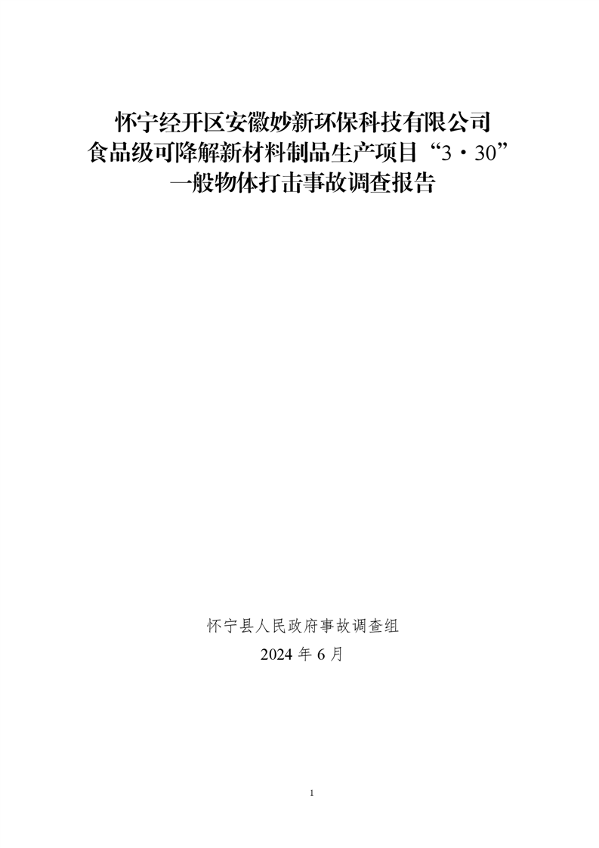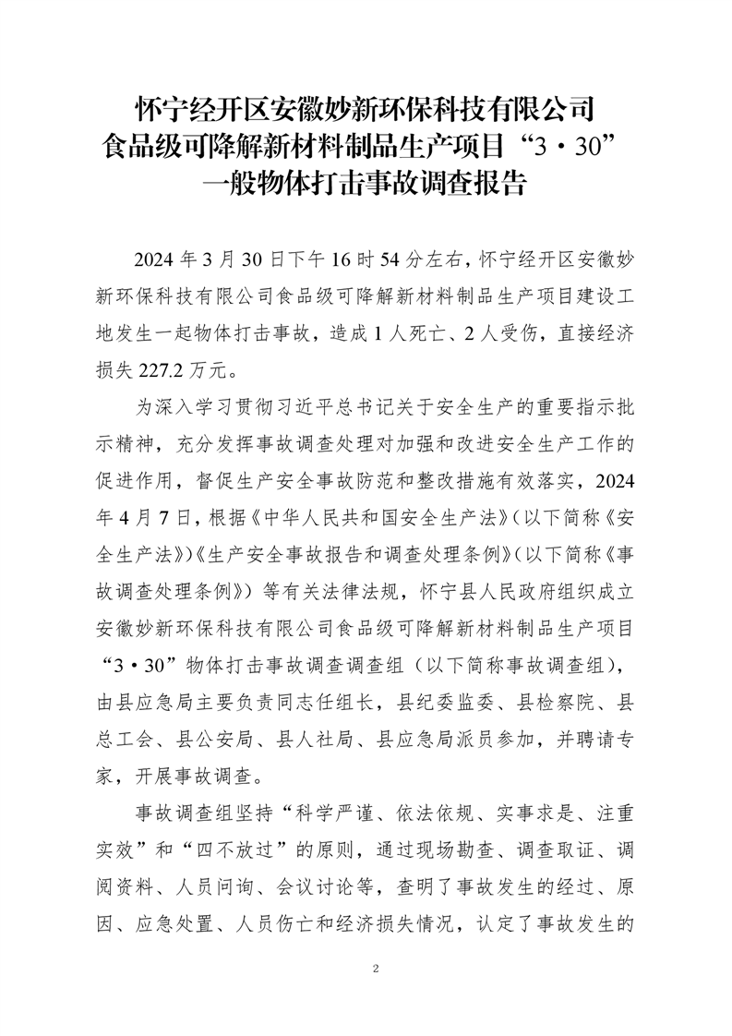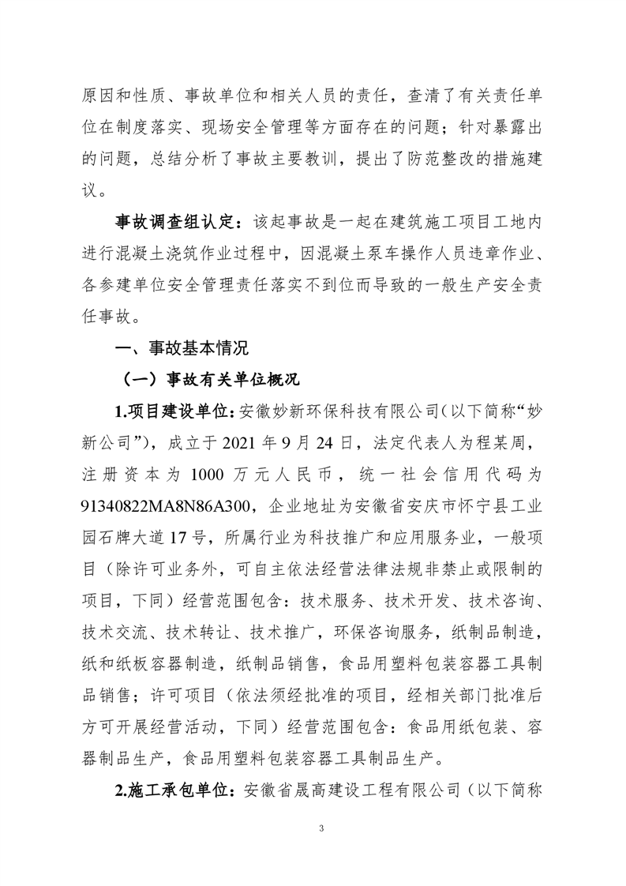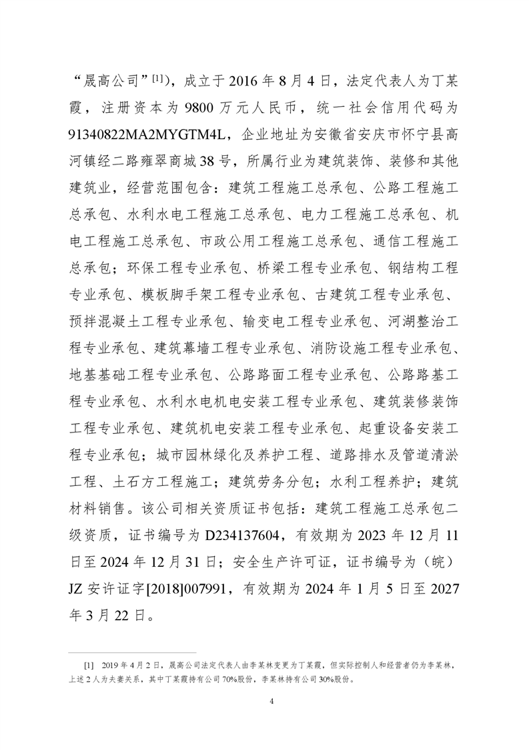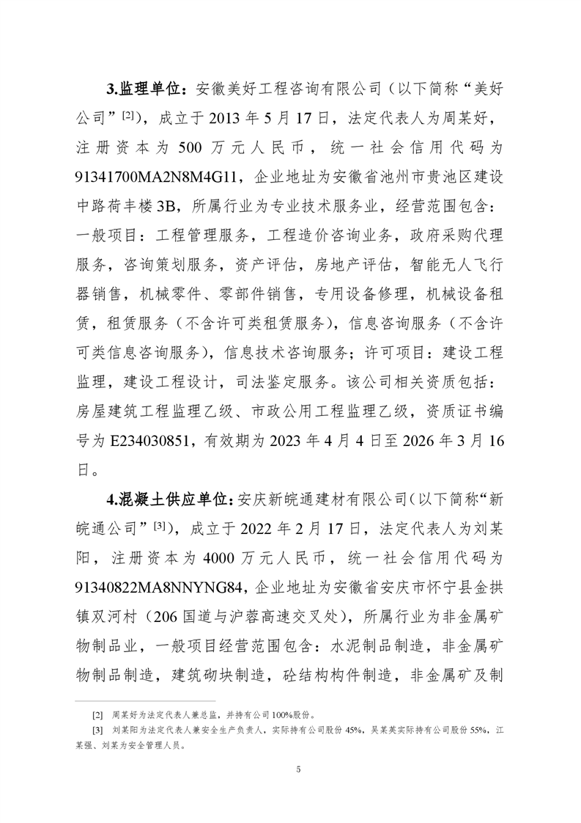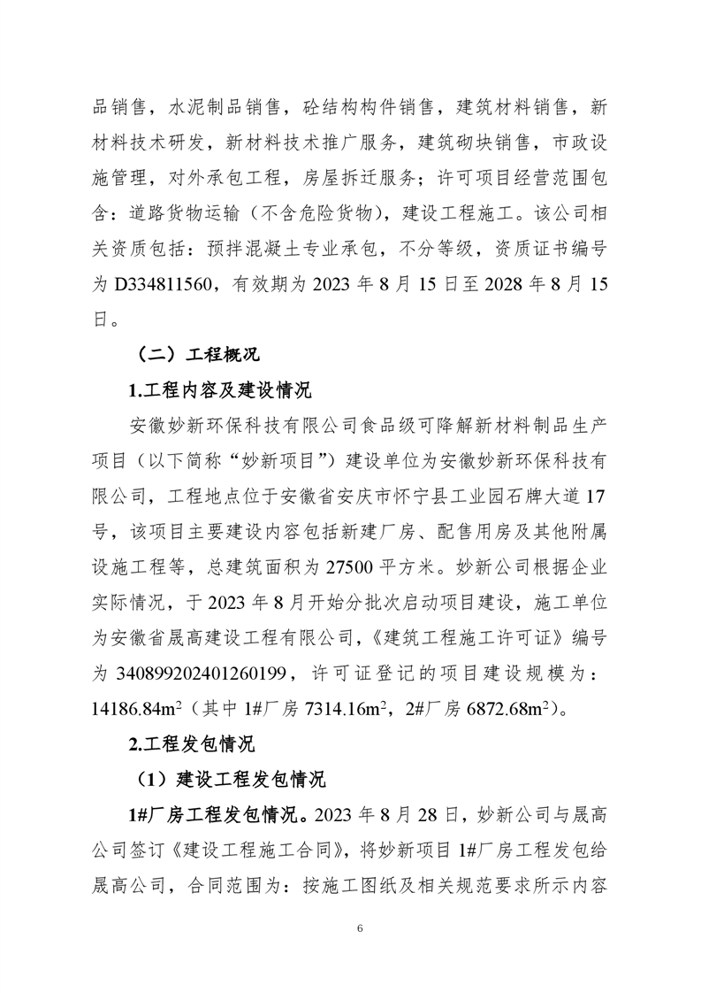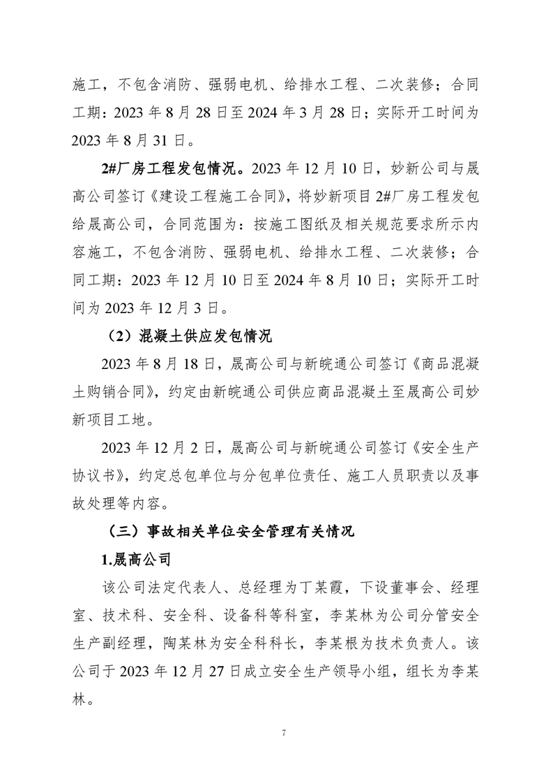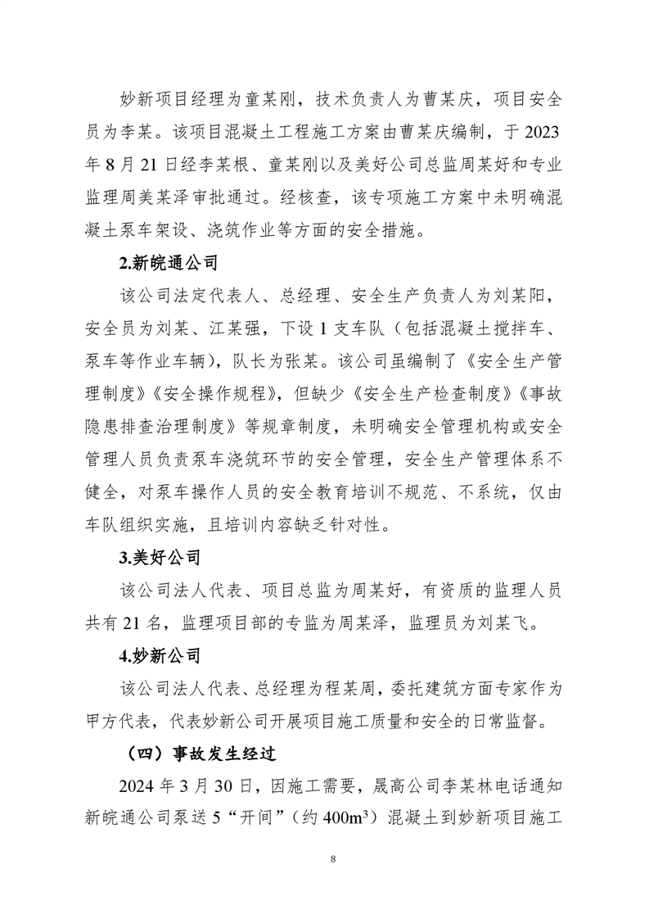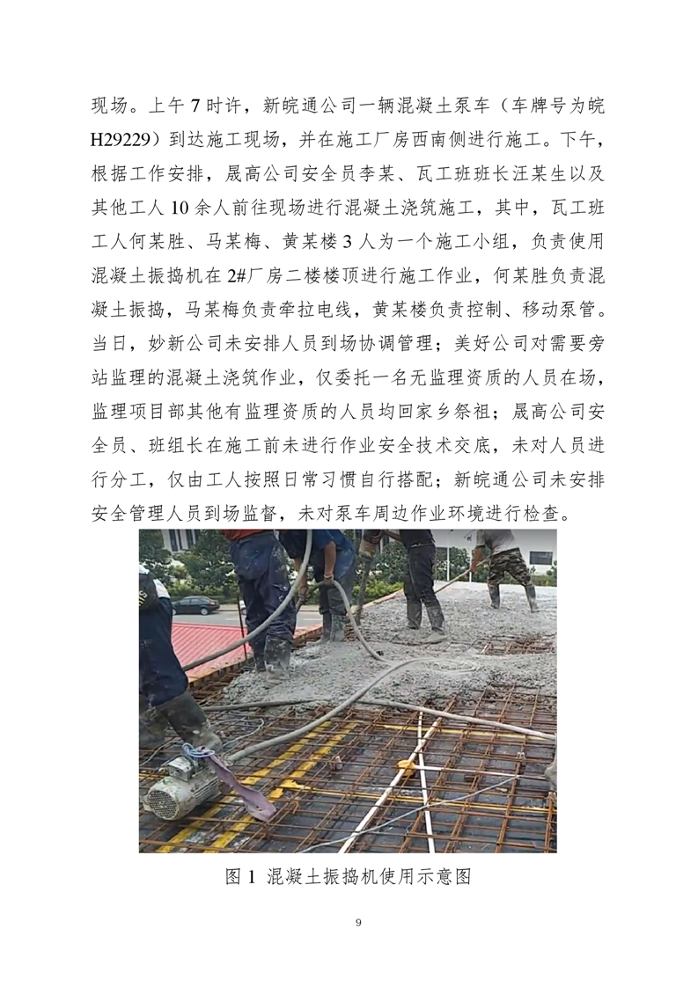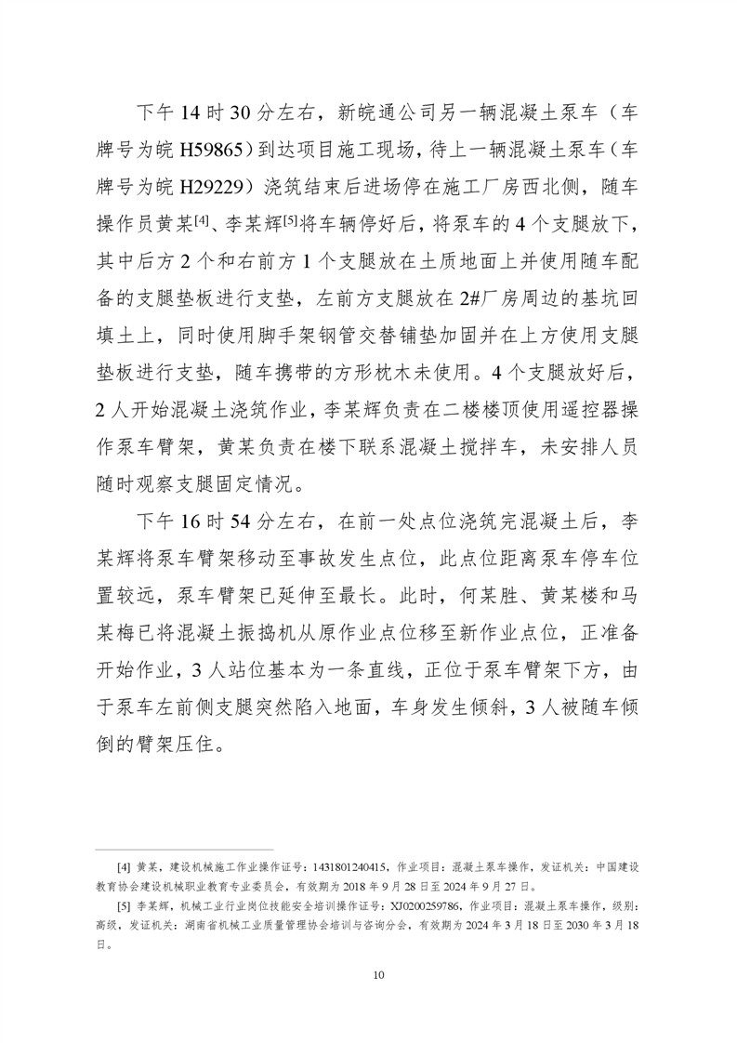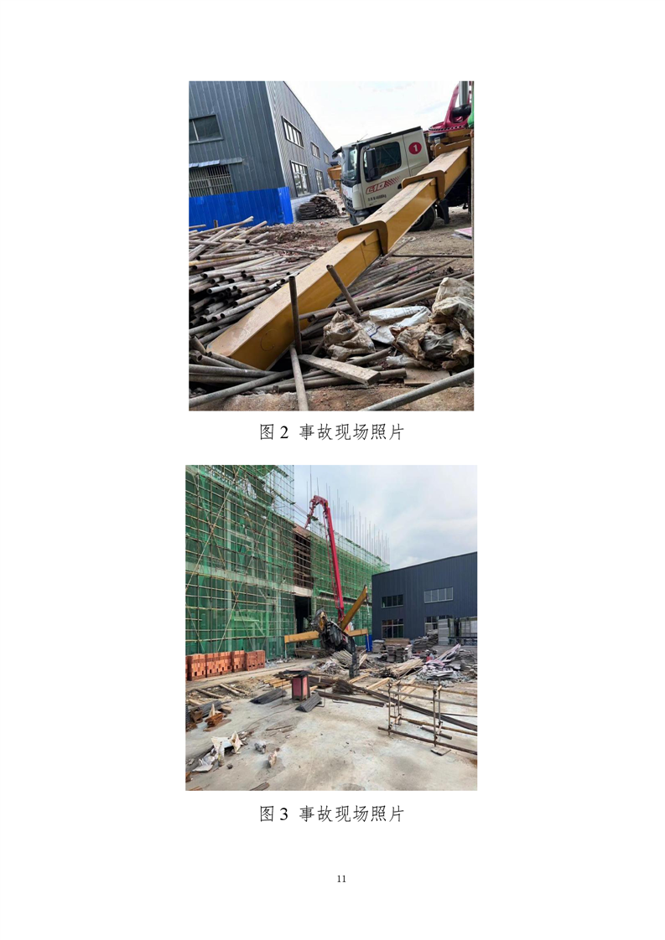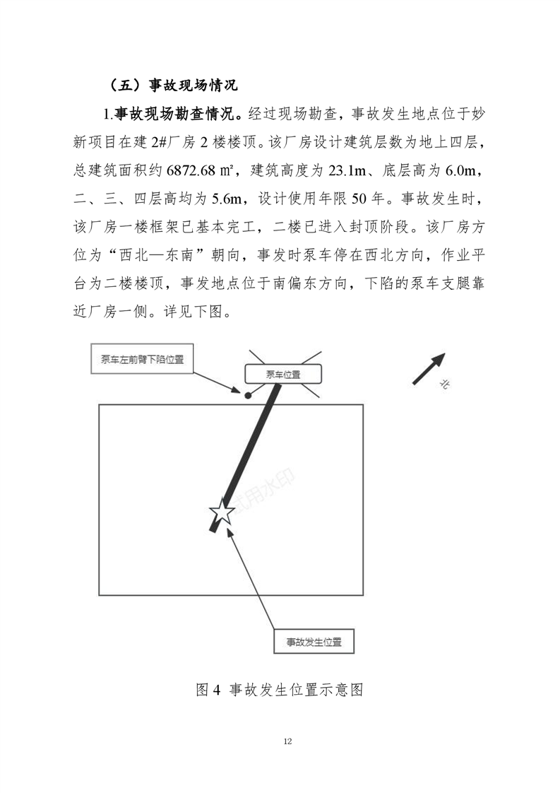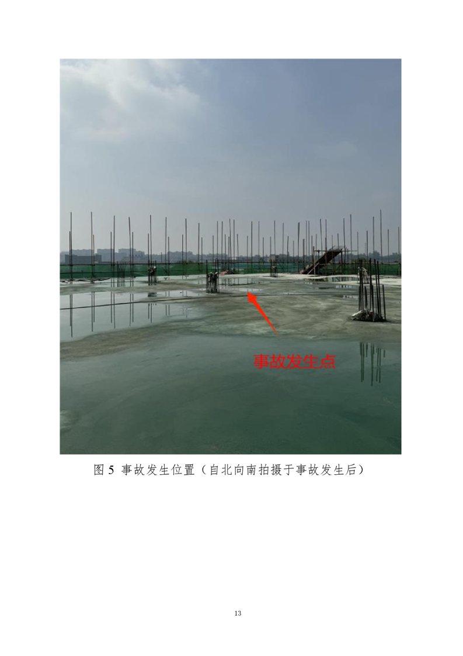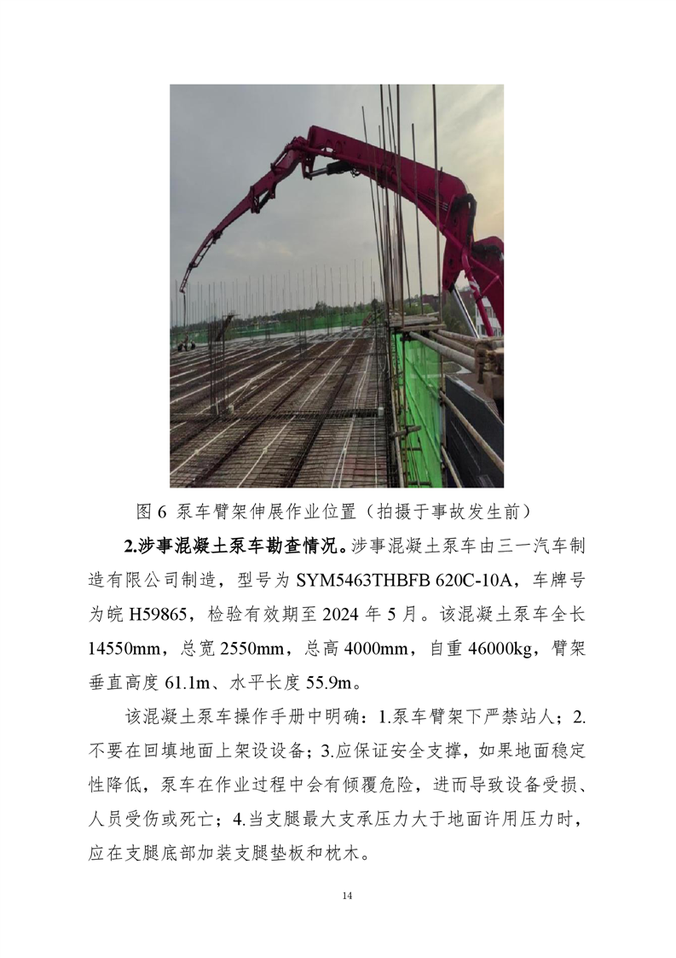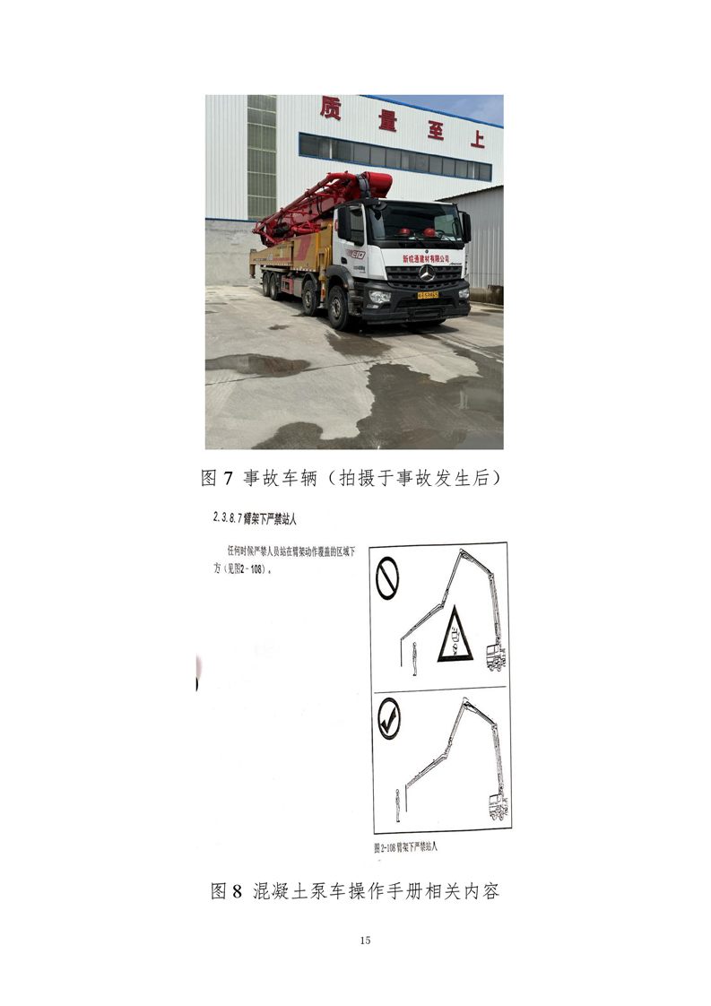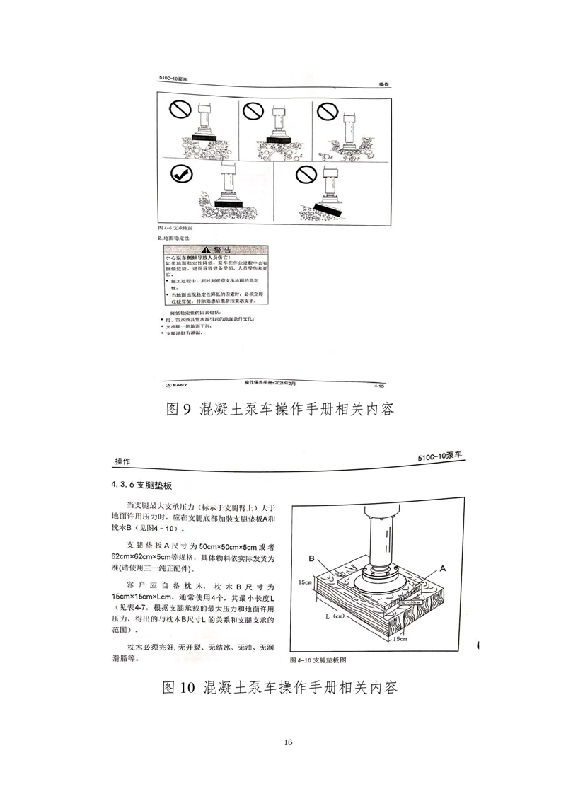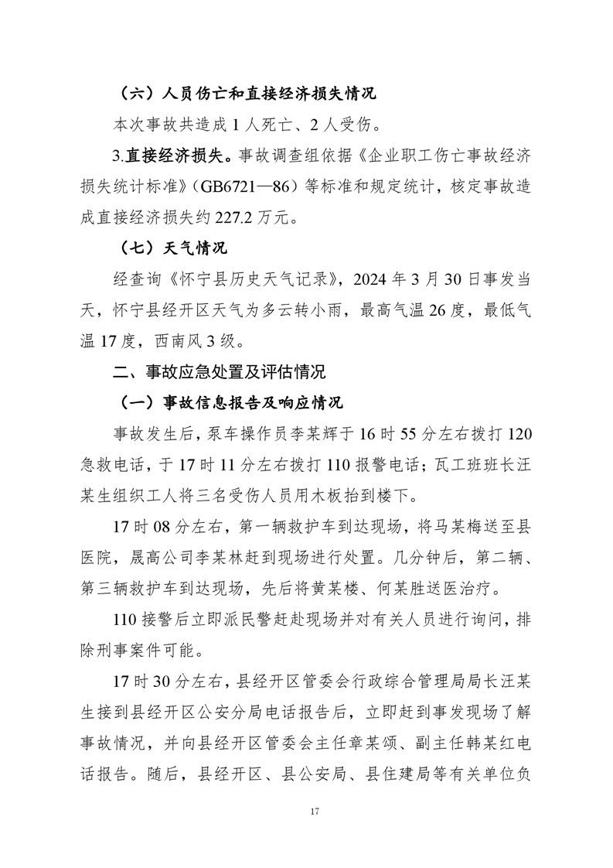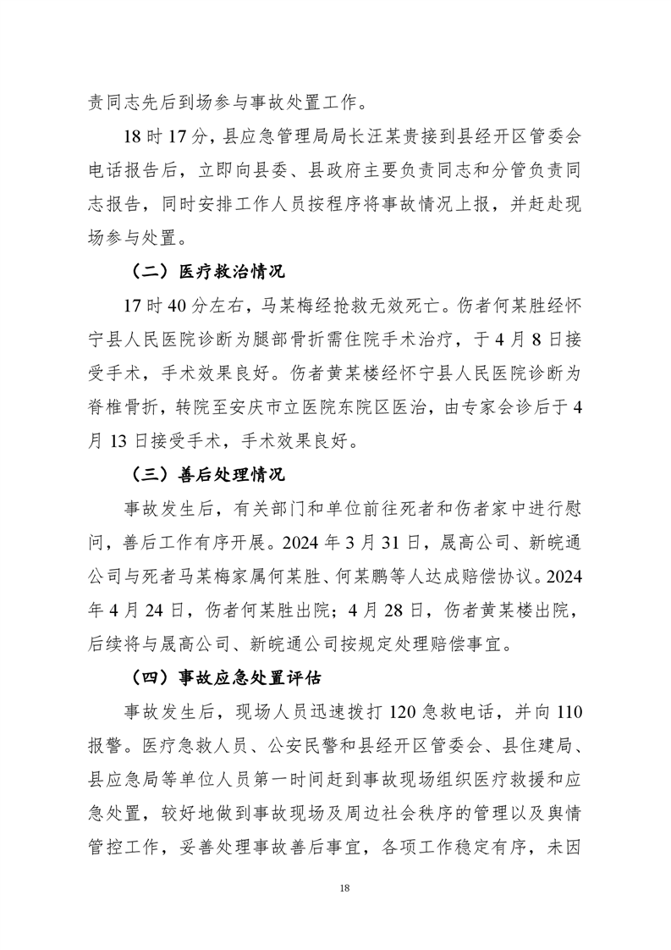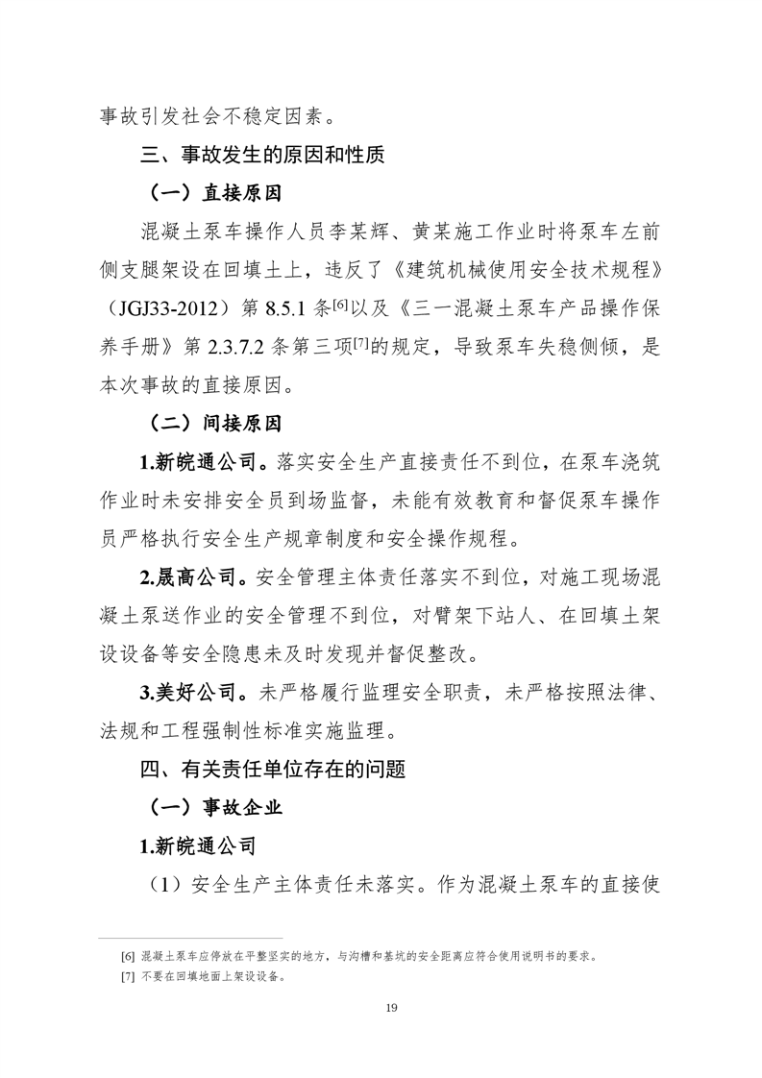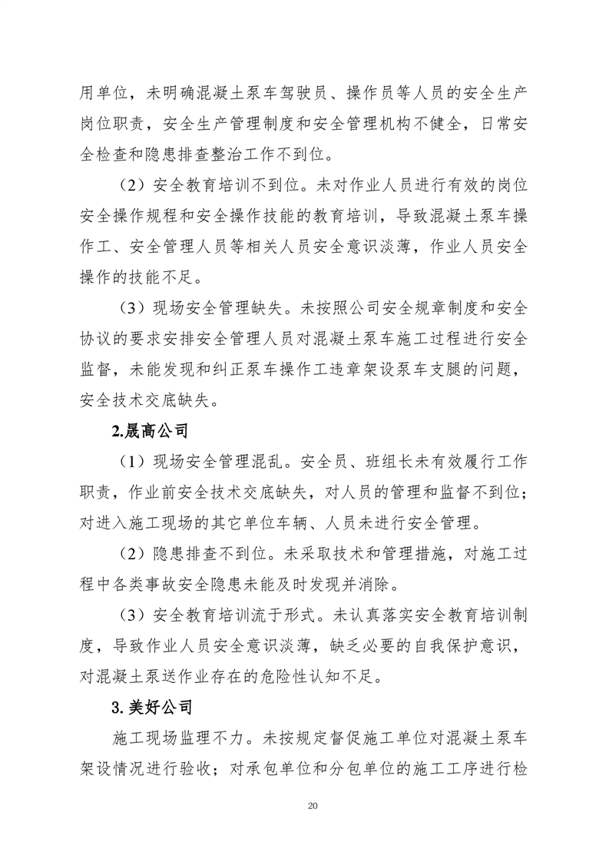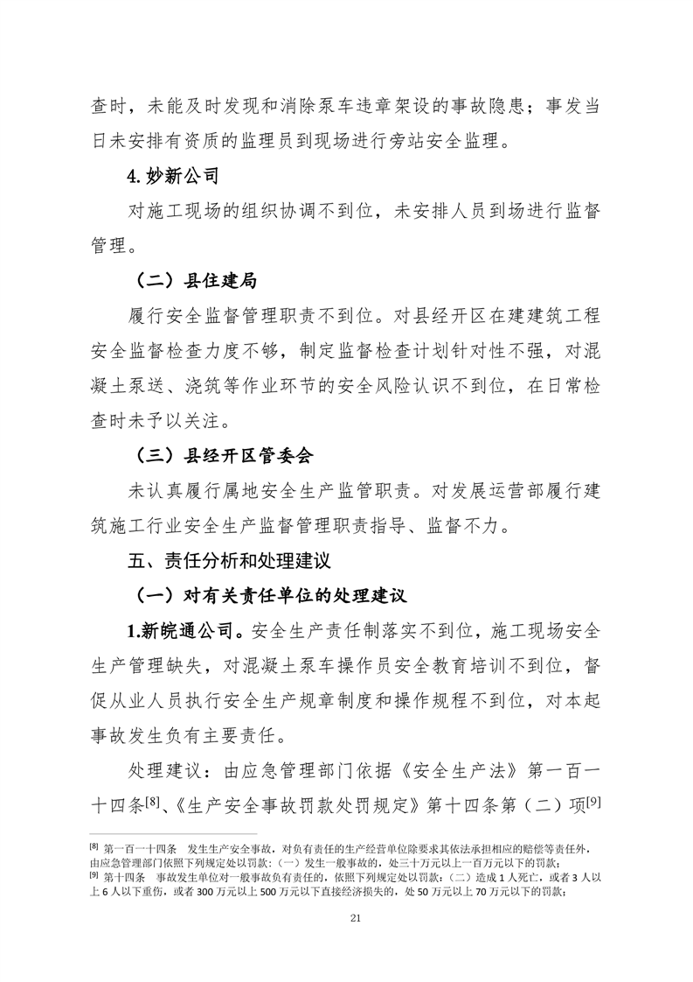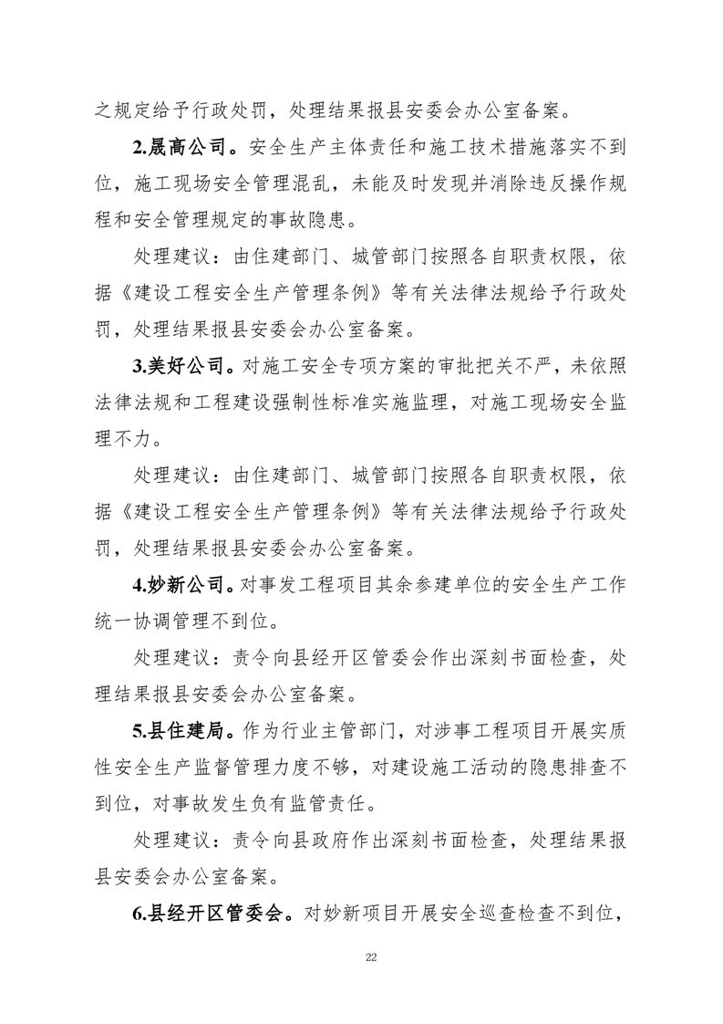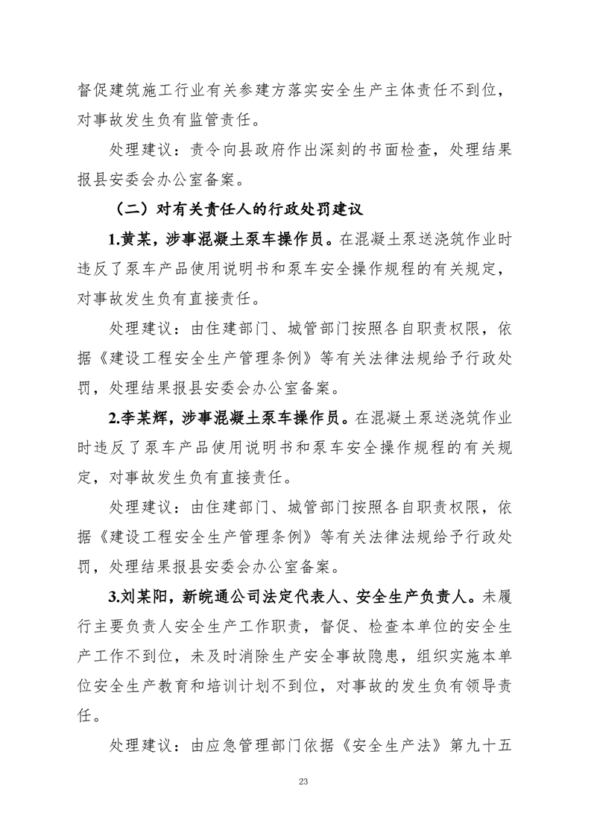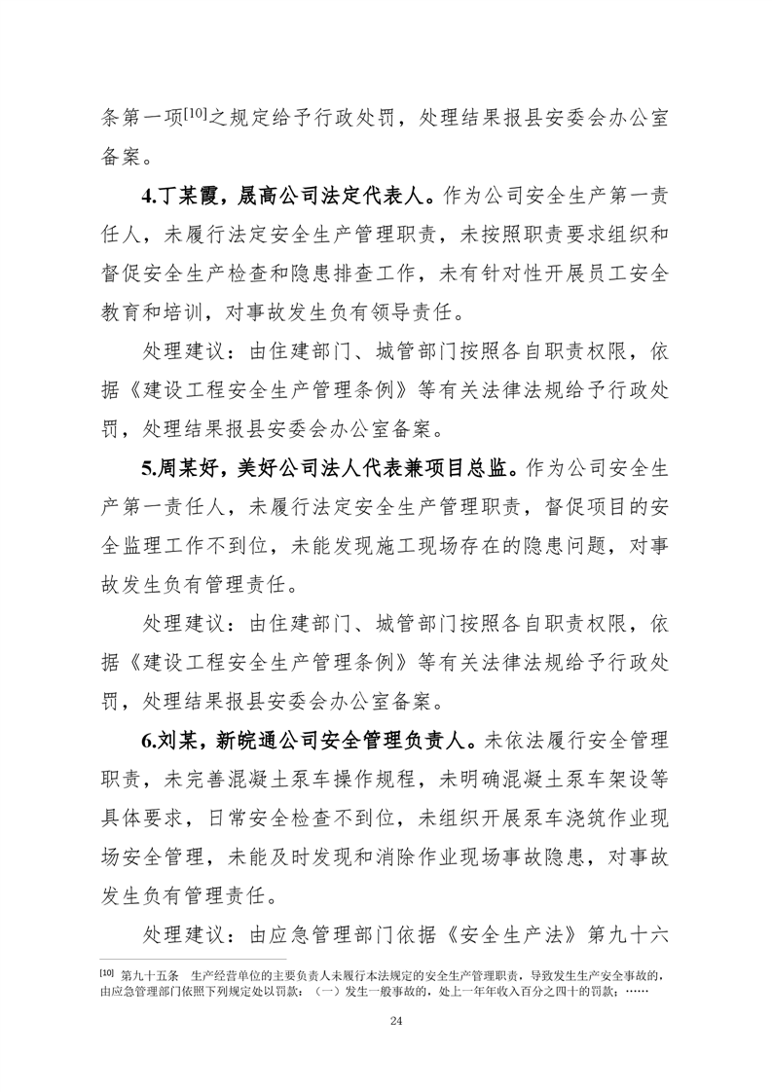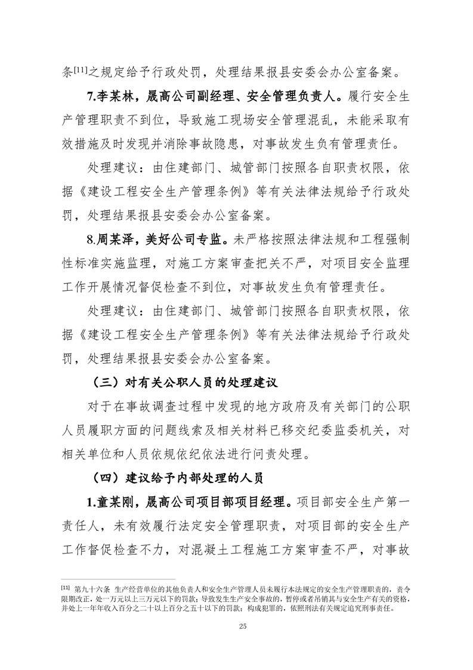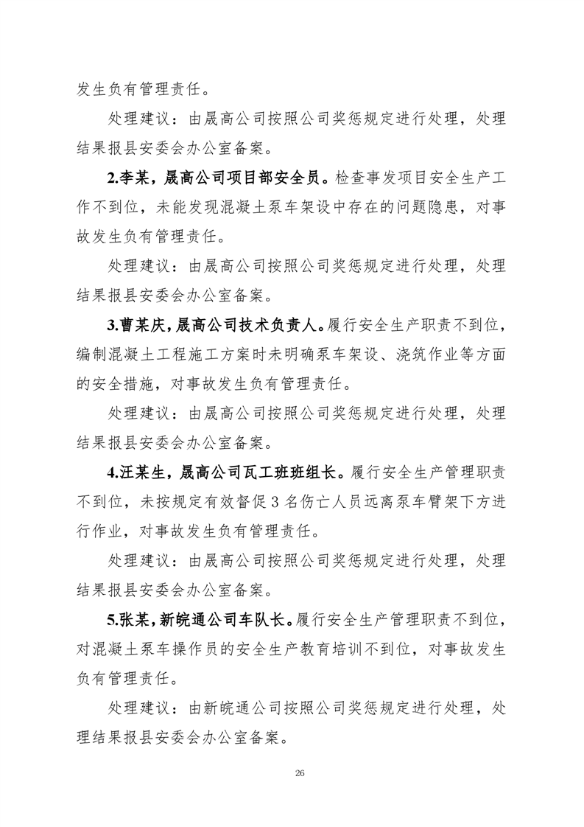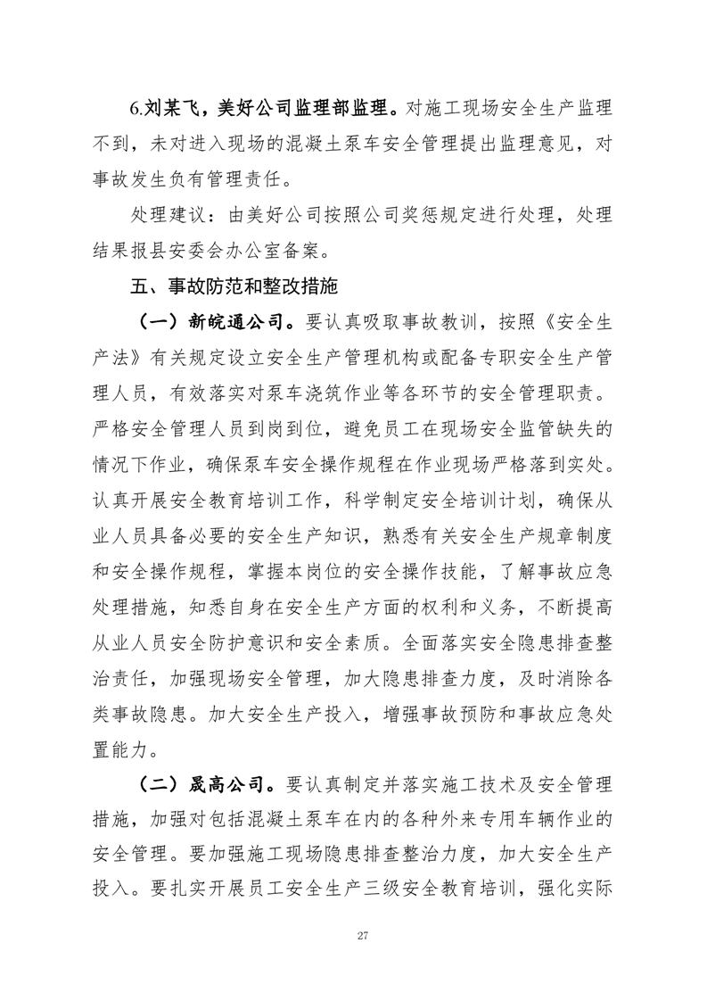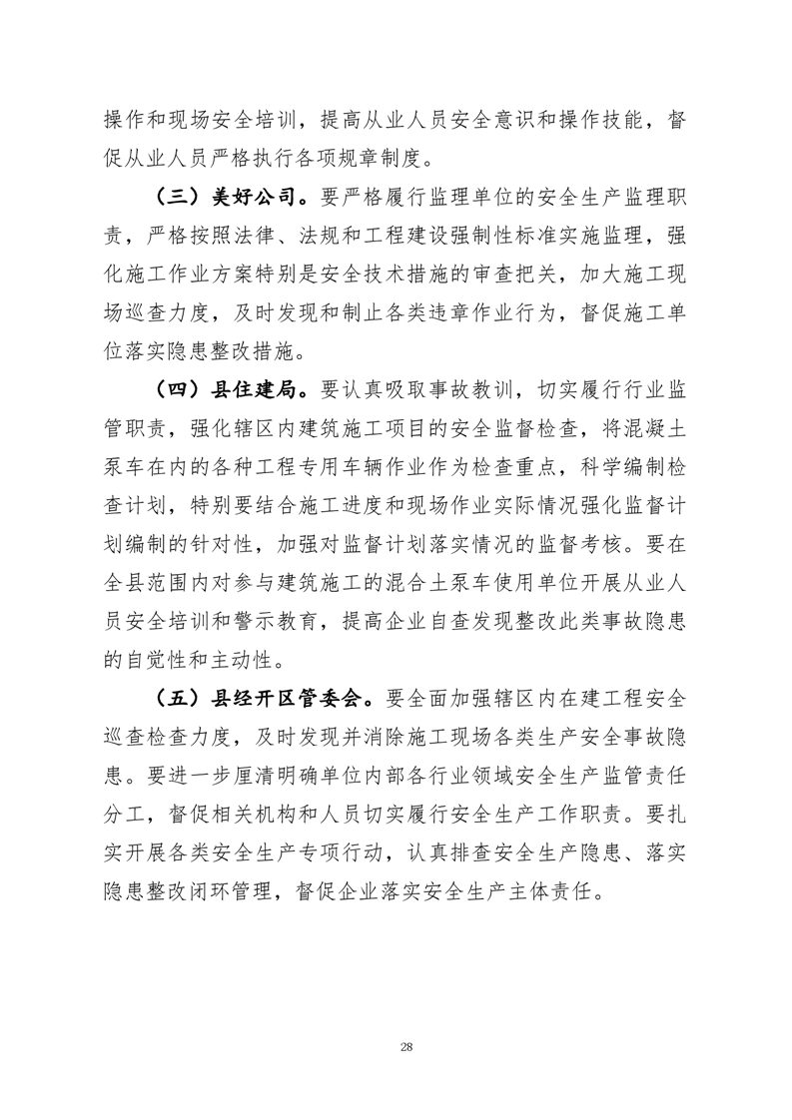
分享到：
主办单位：怀宁县人民政府办公室
承办：怀宁县政务信息化管理中心
运维电话：0556-4611379
违法和不良信息举报中心
隐私保护

邮编：246121
皖公网安备 34082202000128号
皖ICP备11000046号
网站标识码：3408220002
网站地图

本站已支持IPV6访问

